Місія школи

Виховання творчої особистості-громадянина, відповідальної за своє здоров’я та ближніх, який зможе підвести нашу українську державу до світового рівня, водночас не забуваючи про душу, даровану Богом, аби не обізлилась, не збайдужіла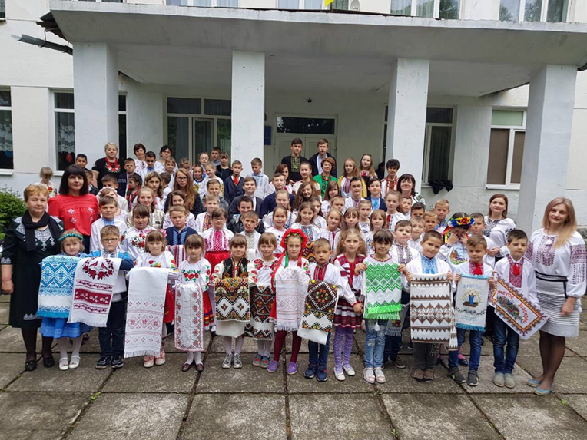

Виконання виховних завдань школи

Загальні виховні завдання школи | Спосіб виконання (конкретні завдання)
1.Розвивати соціально-активну,  життєтворчу особистість. | 1а.Ціннісне ставлення особистості до праці.  1б. Ціннісне ставлення особистості до природи.  1в.Ціннісне ставлення особистості до культури та мистецтва.
2.Забезпечити збереження та зміцнення здоров’я дітей. | 2а. Пропагування здорового способу життя та дотримання єдиних вимог під час карантину.  2б. Профілактика шкідливих звичок та правопорушень.
3. Виховувати у дітей відповідальне ставлення до своєї родини, традицій та звичаїв рідного села та країни. | 3а. Ціннісне ставлення особистості до сім'ї, родини, людей.  3б. Ціннісне ставлення особистості до суспільства і держави.
4. Забезпечити умови для самореалізації особистості відповідно до її здібностей та інтересів. | 4а. Удосконалення роботи органів учнівського самоврядування.  4б. Розвиток та реалізація індивідуальних, творчих здібностей дітей у роботі гуртків та секцій.

Модель випускника школи:

Особистість з моральними якостями, естетичною культурою, патріотичними почуттями, привчена до життя, його розуміння, відповідальна за своє здоров’я, готова знайти в ньому своє місце

Очікувані результати:

- Вияв учнями стійкого інтересу до історії Батьківщини, її традицій, любові до рідного краю.
- Дотримання встановлених норм і правил поведінки в школі, вдома, в громадських місцях.
- Вміти виховувати в собі доброту, волю, мужність.
- Формування дбайливого ставлення до природи та праці.
- Допомагати тим, хто потрапив в біду, не вимагаючи нагороди за добрий вчинок.

МИ – ГОСПОДАРІ «ШКОЛИ – РОДИНИ»

Голова самоврядування: Гриневич Діана
Заступник: Тарас Юлія

Рада «Мудреців»:
Капустяк Арсеній
Федірко Соломія

Центр «Здоров’я,профілактики,
інформації»:
Савко Олександр
Улида Роман

Рада «Господарів,дисципліни,
порядку» :
Покотило Віталій
Бойко Станіслав

Центр «Дозвілля»:
Яструб Максим
Гвоздь Вікторія

Волонтери-помічники
вчителів:
Яніга Софія
Лещишин Юстина

Батьки – учасники освітнього процесу

І.Знайомити батьків та громадськість із Законами України « Про освіту», «Про повну загальну середню освіту»
ІІ.Продовжити роботу консультпункту: « Уроки для батьків» « Школи молодих батьків» - вести змінний стенд « Батькам у підказку», на сайті школи,у групі «Поздимире мій,колиско моя» ( Facebook)
ІІІ.Організовувати:
- індивідуальні зустрічі «віч- на – віч з родиною», родинні гостини, тренінги, майстер- класи; - зустрічі з творчими людьми села,району,області; - шкільні дні родини: зустрічі,бесіди батьків з учителями,адміністрацією школи; - відвідування уроків,виховних заходів; - роботу батьківського патруля.
ІV.Забезпечити батьків необхідною інформацією з питань виховання: - презентації літератури,журналів,
газет,інтернет повідомлень про родинне виховання

V.Провести загальношкільні батьківські зустрічі-дискусії :

1.Настановча конференція(01.09.2021): -Презентація освітніх послуг; - «Тільки разом» плани на навчальний рік ; - «Освітній простір – безпечний».Вимоги щодо перебування у приміщенні закладу; - «Ваші думки і пропозиції - важливі» (анкетування)

2. Відверта розмова(березень):
- «Життєвий простір без насильства» - «Аналізуємо думки дітей»
3.Звіт директора школи за 2021-2022 н.р.
(червень 2022р)

VІ.Провести родинне свято:
«Більшого щастя не треба» (травень)

VІІ.Залучати батьків:
- до роботи з попередження правопорушень,соціального захисту,оганізації харчування учнів;
- до вивчення забезпечення якості освітньої діяльності та якості освіти у навчальному закладі

План заходів
з профілактики правопорушень, запобігання та протидії булінгу (цькуванню)
в Поздимирському НВК
І семестр 2021-2022 н. р.

№  з/п | Назва заходу | Термін виконання | Відповідальні
1 | Ознайомити учнів, батьків з нормативними документами щодо організації освітнього процесу в закладі освіти | вересень | Директор, ЗДНВР,  класні керівники  1-9 класів
2 | Імітаційна гра «Єдиний організм: створення і розвиток колективу класу» | Вересень | Класні керівники  1-9 класів
3 | Правові інформування « Захистіть свої права» | Постійно | Вчитель правознавства,  педагог-організатор
4 | Всеукраїнський тиждень з протидії булінгу (за окремим планом) | 27.09 – 01.10 2021 р. | ЗДНВР,  класні керівники 1-9-х кл, педагог-організатор
5 | Консультації педагогів, батьків та учнів на тему:  «Школа дружня до дитини».  Нарада при директору «Булінг. Кібербулінг. Як його розпізнати?» | Протягом року | Директор,  педагогічний колектив
6 | Перегляд відеороликів, відеопрезентації «Кібербулінг, розслідування і захист дитини» | Протягом семестру | класні керівники 1-9кл., вчитель інформатики
7 | Тренінгове заняття «Конфлікт. Шляхи подолання конфліктів» | жовтень | класні керівники  8- 9 класів
8 | Тематичні зустрічі здобувачів освіти із інспекторами з ювенальної превенції Червоноградського відділу поліції з метою проведення просвітницької роботи щодо запобігання булінгу (цькуванню) в учнівському середовищі | Постійно | Педагог-організатор
9 | Тренінгове заняття «Толерантість, як умова спілкування» | Листопад | класні керівники  5-9 класів
10 | Година спілкування на тему: «Читання з передбаченням» за казкою Ірен Роздобудько «Дикі образи дикобраза» | Листопад | класні керівники  1-2 класів
11 | Заняття з елементами тренінгу «Планета толерантності» | Листопад | класні керівники  3-4 класів
12 | Акція «16 днів проти насильства» (за окремим планом) | Листопад-  грудень | Педагог-організатор,  класні керівники  1-9 класів
13 | Тренінг «Протидія виявам насильства в учнівському середовищі» | Грудень | класні керівники  6-7 класів
14 | Година спілкування на тему «Закон і ми» | Грудень | класні керівники 8-9-х класів
15 | Робота консультативного пункту «Скринька довіри» | Протягом року | Педагог-організатор

